AI SPARK HACKATHON

TAKIM ADI
AKBABANIN TELSİZİ

TAKIM ÜYELERİ
Uğurhan Daşdemir
Abdulsamet Kılıç
Erhan Yüksel Turgut

PROJE ÖZETİ
2020 yılına ait ev fiyatları verileri kullanılarak bir yatırım danışmanı tasarlanmıştır. Bu danışman, “Olması Gereken Adil Değer” hesaplaması yapmakta ve yatırım tavsiyesi sunmaktadır. Danışmanın geliştirilmesi sürecinde XGBoost, CatBoost, LightGBM ve XGBRandomForest regresyon gibi makine öğrenmesi modelleri ile Optuna tabanlı hiperparametre optimizasyonu teknikleri kullanılmıştır. Yapılan deneysel çalışmalarda, en güçlü performansın XGBoost Regresyon (Gradient Boosting Decision Trees) ve
ek olarak hata iyileştirme için Residual (Hata Düzeltme) modeli tarafından sergilendiği gözlemlenmiştir.

KURULUM VE ÇALIŞTIRMA
1-) Gerekli kütüphaneleri yükleyin:
- pip install -r requirements.txt
2-) Arayüzü başlatın:
- streamlit run app.py
3-) Arayüzde ev özelliklerini girerek Adil Değer ve Yatırım Tavsiyesi sonucunu görüntüleyin.
- streamlit run app.py
VERİ ÖN İŞLEME YAKLAŞIMI
- Price temizliği: " TL" ve “.” ayırıcıları kaldırılıp sayısala çevrildi. Aynı zamanda Price > 1000 ile hatalı, 0, çok düşük fiyat kayıtları elenmiştir.

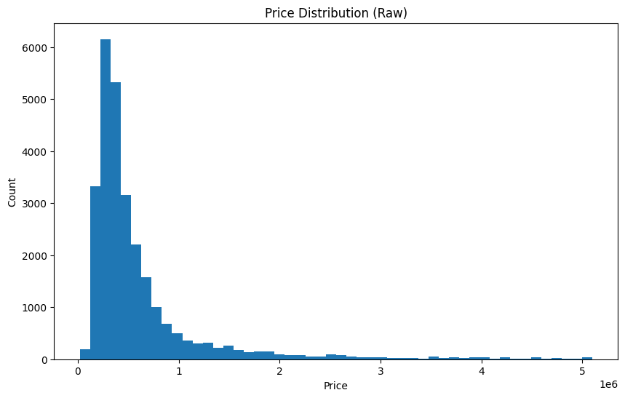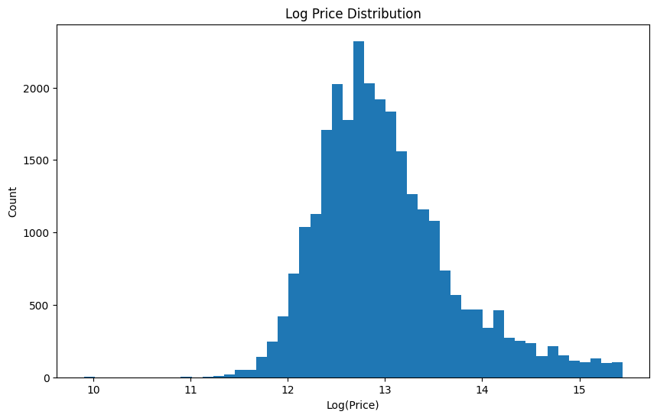

- Number of rooms (oda sayısı) standardizasyonu: 3+1 gibi formatlar parçalanıp toplandı (örn. 3+1=4). “Stüdyo” vb. uyumsuz, boş değerler NaN yapıldı.
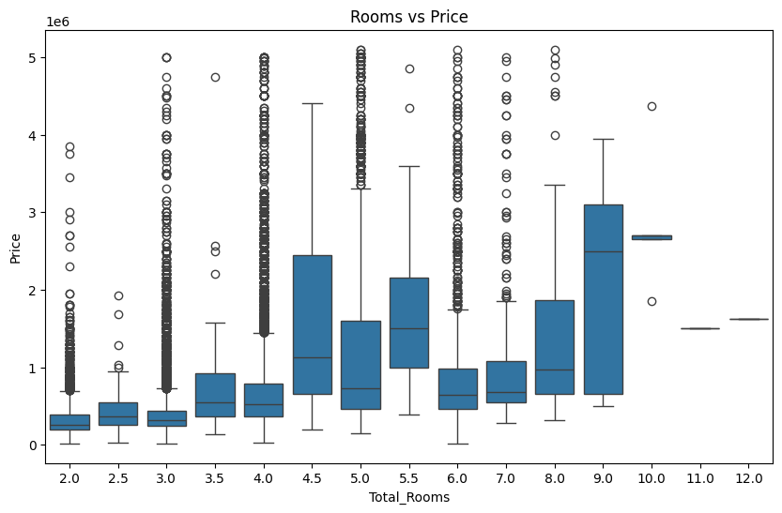
- Building Age (bina yaşı) sayısallaştırma + eksik değer yönetimi: Kategoriler age_map ile tek bir sayısal değerlere dönüştürüldü. (örn. 5-10 between -> 7.5). Unknown gelen değerlere NAN atandı.
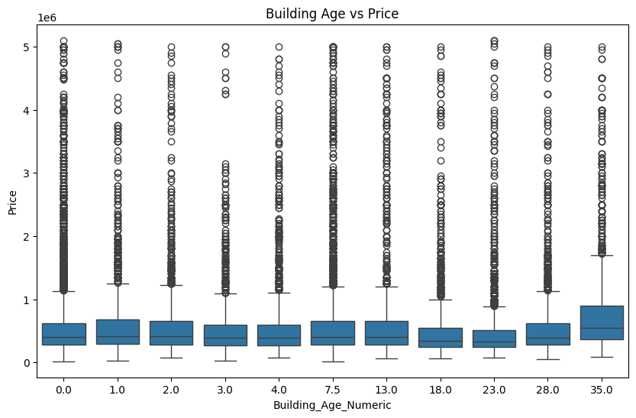

- Floor location (kat bilgisi) normalize etme: Metin ifadeleri yakalanıp tek bir Floor_Numeric değerine dönüştürüldü. (örn. Giriş, zemin, bahçe → 0)
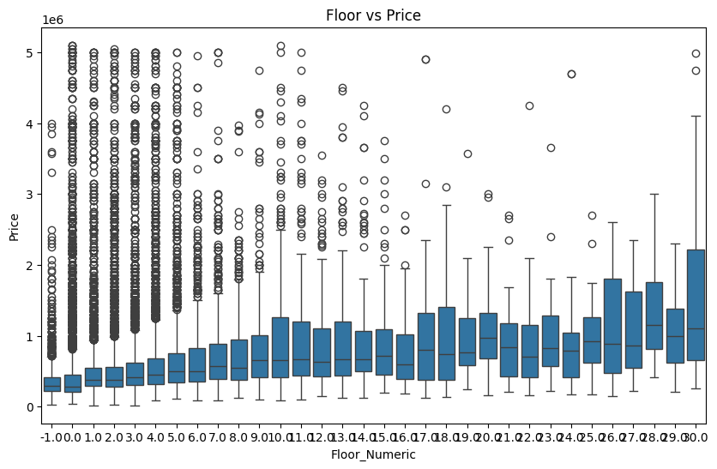
- m² (Net) / m² (Gross) stabilizasyonu: Modelin daha stabil öğrenmesi için Efficiency_Ratio = Net / Gross değeri üretildi. Efficiency_Ratio > 1 olan mantıksal hatalar 1’e kırpıldı.
- Hedefin dağılımını iyileştirme: Model hedefi olarak kullanılmak üzere Log_Price oluşturuldu. Tahmin sonrası geri dönüş için expm1 mantığı belirlendi.
Aşağıdaki görselde correlation matrix grafiği gösterilmiştir.
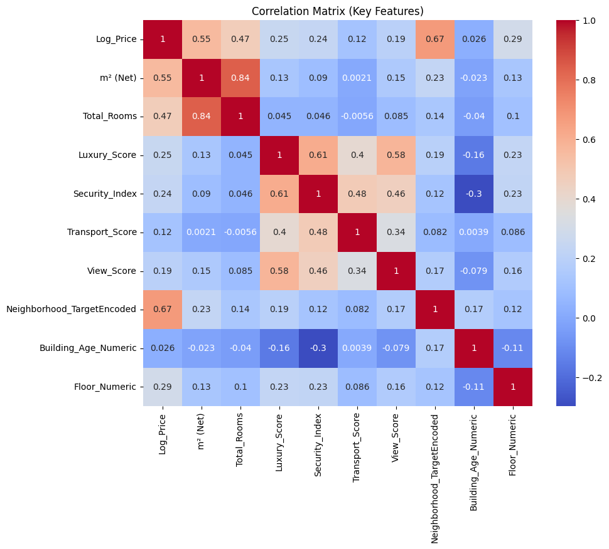
SİLİNEN SÜTUNLAR (DROP / GEREKSİZ KOLONLAR)
- Number of Rooms, Building Age ve Floor Location sütunları, sayısal karşılıkları üretildiği için kaldırılmıştır.
- Advertisement Date sütunundan Adv_Month ve Adv_Year türetilmiş, ardından tarih/saat kolonları etkisiz oldukları için silinmiştir.
- Available for Loan değişkeni doğrudan kullanılmak yerine ikili (binary) forma dönüştürülmüş, ardından orijinal kolon kaldırılmıştır.
- Neighborhood sütunu hedefe göre encode edildiği için orijinal hali veri setinden çıkarılmıştır.
Eklenen Yeni Özellikler (Feature Engineering)
- Sayısallaştırılmış temel kolonlar: Total_Rooms, Building_Age_Numeric, Floor_Numeric, Efficiency_Ratio
- Luxury_Score: Smart House, Jacuzzi, Sauna, With Private Pool, Swimming Pool (Indoor), Air Conditioning, Face Recognition & Fingerprint, Dressing Room kolonları kullanılarak oluşturulmuştur.
- Security_Index: Security, Alarm (Thief), Alarm (Fire), Video Intercom, Steel Door kolonları kullanılmıştır.
- Transport_Score: Metro, Metrobus, Marmaray, Tram, E-5, TEM, Bosphorus Bridges bilgileri temel alınmıştır.
- View_Score: Sea, Bosphorus (Throat), Lake, Nature ve Pool kolonları kullanılmıştır.
- Neighborhood Encoding: Neighborhood kolonu Target Encoding yöntemiyle sayısallaştırılmıştır.
Polinomsal Dönüşümler
- Ana sayısal kolonlar için (m² (Gross), m² (Net), Total_Rooms, Building_Age_Numeric, Floor_Numeric) _squared, _sqrt, _log polinomsal dönüşümleri uygulanmıştır.
Kümeleme Tabanlı Özellikler
- Seçili kolonlar kullanılarak KMeans (k = 5 ve k = 10) uygulanmıştır.
Boyut İndirgeme Tabanlı Özellikler
- Sayısal kolonlar üzerinden PCA (en fazla 10 bileşen) uygulanmıştır.
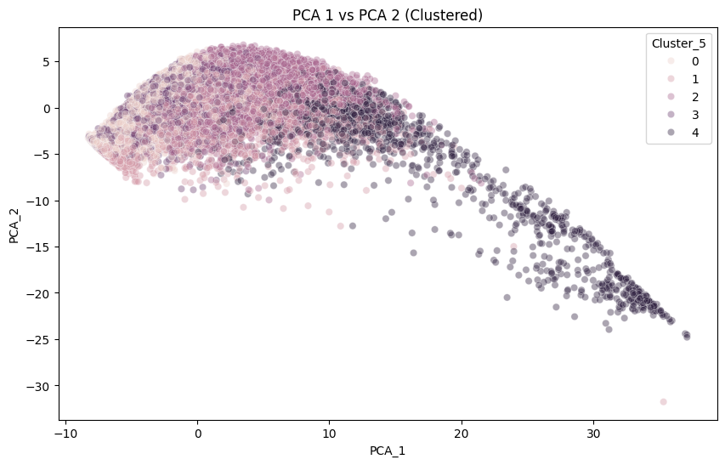
Son Temizlik ve Sağlamlaştırma
- Tüm sayısal kolonlarda eksik değerler medyan ile imputasyon yöntemiyle doldurulmuştur.
MODEL MİMARİSİ
GBoost algoritması, karar ağaçlarına dayalı gradient boosting yaklaşımı sayesinde bu tür doğrusal olmayan ilişkileri güçlü bir şekilde modelleyebilmekte ve yüksek tahmin performansı sunmaktadır. Ayrıca aykırı değerlere karşı görece dayanıklı olması, emlak verilerinde sıkça karşılaşılan uç fiyatların model performansını olumsuz etkilemesini azaltmaktadır.
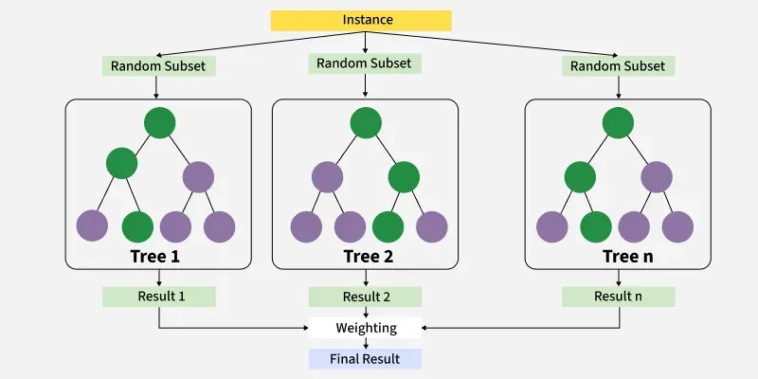
XGBoost’un sunduğu feature importance çıktıları sayesinde, modelin hangi değişkenlerden ne ölçüde etkilendiği analiz edilebilmiş ve bu durum modelin yorumlanabilirliğini artırmıştır. Bununla birlikte algoritmanın Optuna ile uyumlu yapısı sayesinde hiperparametre optimizasyonu gerçekleştirilmiş, model karmaşıklığı ile genelleme performansı arasında dengeli bir yapı kurulmuştur. Kategorik değişken desteği (enable_categorical) sayesinde ek encoding karmaşıklığına girilmeden kategorik bilgilerin modele etkin şekilde dahil edilmesi sağlanmıştır.
Model performansını yalnızca tek bir metrikle değerlendirmek yerine, segment bazlı hata analizleri yapılarak modelin farklı fiyat aralıklarındaki davranışı detaylı biçimde incelenmiştir. Ayrıca modelin sistematik hatalarını öğrenmek amacıyla residual (hata düzeltme) modeli eğitilmiş ve tahmin doğruluğu artırılmıştır. Quantile regression yaklaşımı ile tek nokta tahmini yerine güven aralığı (alt–üst sınır) tahminleri elde edilerek belirsizlik kullanıcıya şeffaf şekilde sunulmuştur. Son olarak 5-Fold Cross Validation uygulanarak modelin farklı veri alt kümelerinde tutarlı ve genellenebilir performans sergilediği doğrulanmıştır.
- R² ≈ %93 / RMSE ≈ 200.000 – 230.000 TL / Medyan Hata ≈ %10 / %10 threshold doğruluğu: yüksek güvenilirlik seviyesi
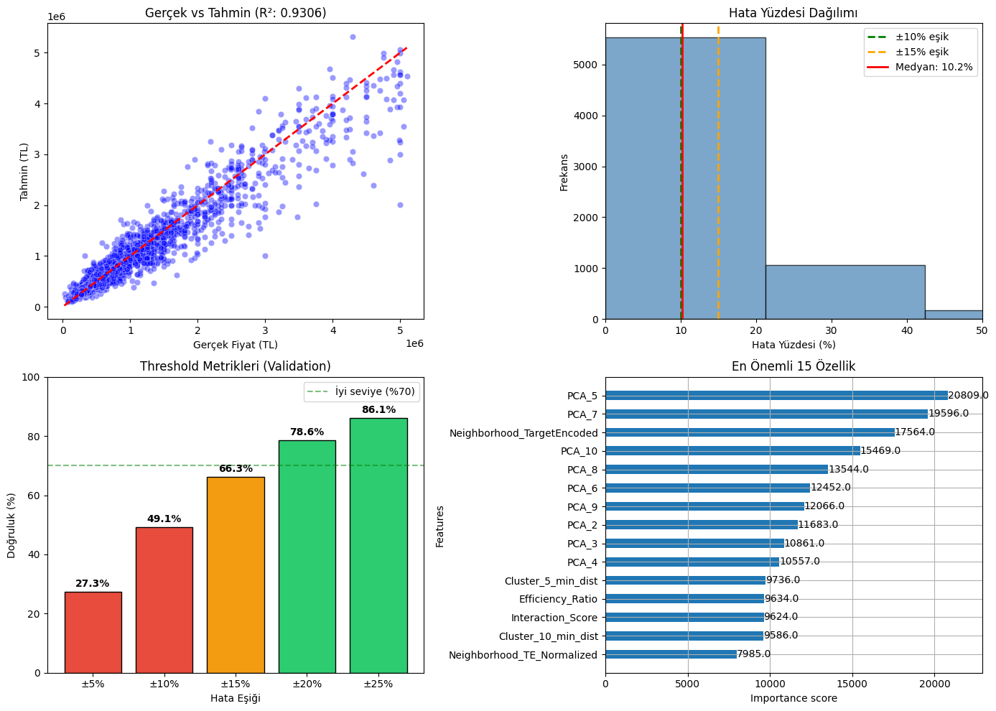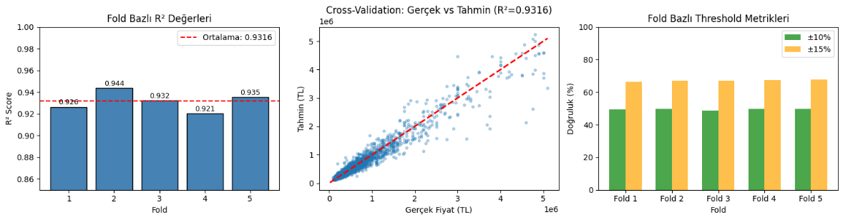
YATIRIM KARAR MANTIĞI (Business Logic)
Projenin temel amacı yalnızca bir konutun fiyatını tahmin etmek değil, bu tahmini kullanarak kullanıcıya net ve yorumlanabilir bir yatırım tavsiyesi sunmaktır. Bu doğrultuda, model tarafından hesaplanan “Olması Gereken Adil Değer (Fair Value)” ile ilandaki satış fiyatı karşılaştırılarak karar mekanizması oluşturulmuştur. Karar sürecinde, ilan fiyatının model tahminine göre yüzde olarak ne kadar sapma gösterdiği hesaplanmıştır. Eğer ilan fiyatı, modelin tahmin ettiği adil değerin %10 veya daha altında kalıyorsa bu konut “FIRSAT” olarak etiketlenmiştir. İlan fiyatının, model tahmininin %10 bandı içinde yer alması durumunda fiyatın piyasa ile uyumlu olduğu kabul edilmiş ve konut “NORMAL” olarak sınıflandırılmıştır. Buna karşılık, ilan fiyatının model tarafından tahmin edilen değerin %10’dan fazla üzerinde olması durumunda konut “PAHALI” olarak değerlendirilmiştir. %10’luk eşik değeri, yapılan hata dağılımı ve threshold analizleri sonucunda modelin medyan hata oranı dikkate alınarak belirlenmiş olup, hem güvenli hem de kullanıcıya anlamlı karar verebilen dengeli bir sınır sunmaktadır.

DİĞERLERİNDEN AYIRAN ÖZELLİK (Unique Value)
Projeyi farklılaştıran unsurlar:
- Model çıktıları doğrudan yatırım tavsiyesine (Fırsat / Normal / Pahalı) dönüştürülmüştür.
- Eğitim öncesi ve sonrası data leakage analizleri yapılarak fiyatla türetilmiş sütunlar bilinçli şekilde elenmiştir.
- Performans değerlendirmesi yalnızca RMSE ve R² ile sınırlı kalmamış; Fiyat segmentleri, Threshold doğrulukları, Residual hata analizi, Güven skoru, Cross-validation, gibi çok boyutlu analizlerle desteklenmiştir.
- Quantile Regression kullanılarak kullanıcıya tek bir fiyat yerine güven aralığı (alt–üst sınır) sunulabilmektedir. Quantile Regression iyileşen metrikler aşağıda gösterilmiştir:
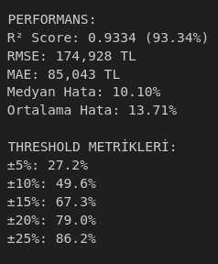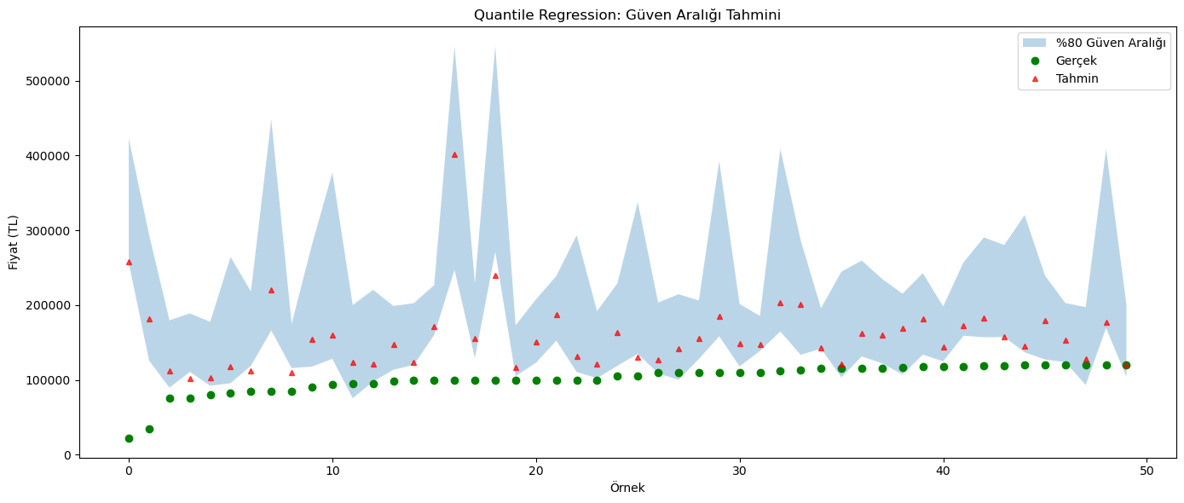

- Model, gerçek hayatta emlak yatırımcısı veya bireysel kullanıcı tarafından kolayca uygulanabilir ve yorumlanabilir yapıdadır.
- Githuba yüklenen proje dosyasında model klasörü altında kalan xgboost_model_r2_93pct_20251214_0602.joblib segmentelere (Quantile Regression) ayrılıp 4 model şeklinde kullanılmıştır. Aynı şekilde aşağıda isimleri yer alan;
segment_model_0_500K_20251214_0956.joblib segment_model_1M_2M_20251214_0956.joblib segment_model_2M_5M_20251214_0956.joblib segment_model_500K_1M_20251214_0956.joblib isimli modeller segmentten türemiş ve arayüzde kullanılmış modellerdir.

